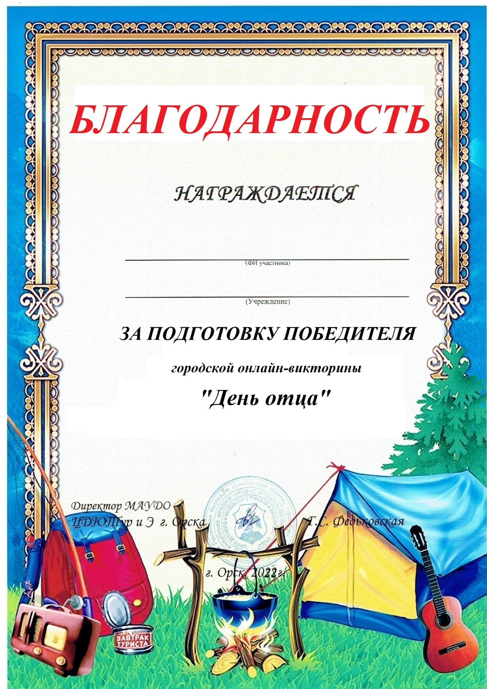

Свинаренко Светлана Юрьевна
МДОАУ №99 «Домовенок»

